Выполнила: Манякова Елизавета Олеговна
студентка группы ЦК-FT-04 (4244)

Пояснительная записка
Приложение «Валюты»

Главная задача приложения «Валюты»
Веб-приложение позволяет пользователю узнать следующую информацию о валютах, а именно:
- название валюты;
- актуальный курс;
- динамику изменения курса по сравнению с предыдущим днем;
- рассчитать сумму определенной валюты в рублях (конвертация валюты в рубли).

Описание кода программы
Приложение состоит из следующих основных компонентов Vue.js (рис. 1):
- App.vue – главный (родительский) компонент (см. Приложение 1);
- CurrencyCard.vue – дочерний компонент для отображения информации о валюте (название, курс, динамика) (см. Приложение 2);
- CurrencyConverter.vue – дочерний компонент для конвертации валюты (см. Приложение 3).

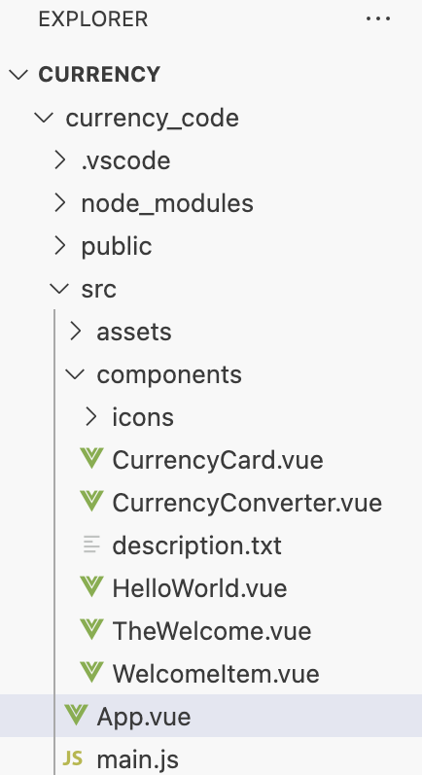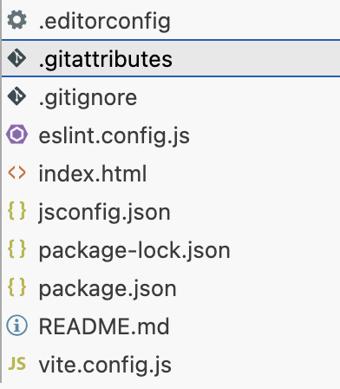
Рисунок 1 – Состав приложения «Валюты» на Vue.js

В родительском компоненте (App.vue) происходит связывание с дочерними компонентами (CurrencyCard.vue, CurrencyConverter.vue), а также CSS библиотека Bootstrap для визуализации элементов приложения (рис. 2).

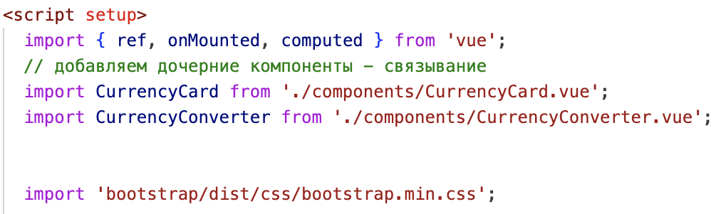
Рисунок 2 – Импорт компонентов и библиотеки в App.vue

Запрос информации для отображения происходит через функцию fetchCurrencies, где информация поступает в формате json (рис. 3).

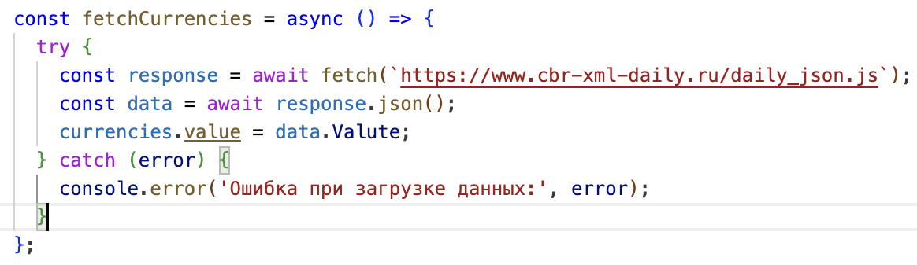
Рисунок 3 – fetch запрос для получения информации о курсе валют

Также в функцианал приложения включен поиск по имени валюты – фильтрация (рис. 4).

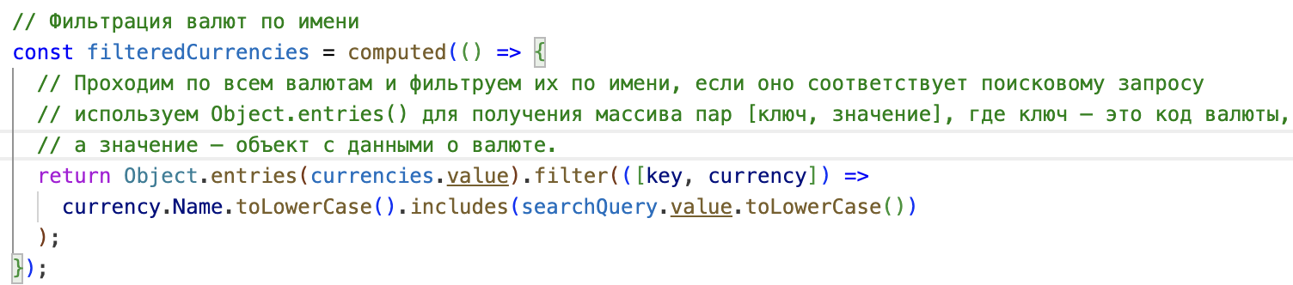
Рисунок 4 – Реализация поискового функцианала в приложении

В ходе выполнения работы приложения через Родительский компонент происходит отображение следующих элементов (рис.5):
- название приложения;
- поиск валюты – связываем через v-model с функцией, прописанной в части script для фильтрации валют по имени;
- отображение карточек валют – через дочерний компонент (CurrencyCard.vue) происходит отображение информации о валютах;
- окно для конвертации – через дочерний элемент (CurrencyConverter.vue) происходит отображение окна для конвертации.

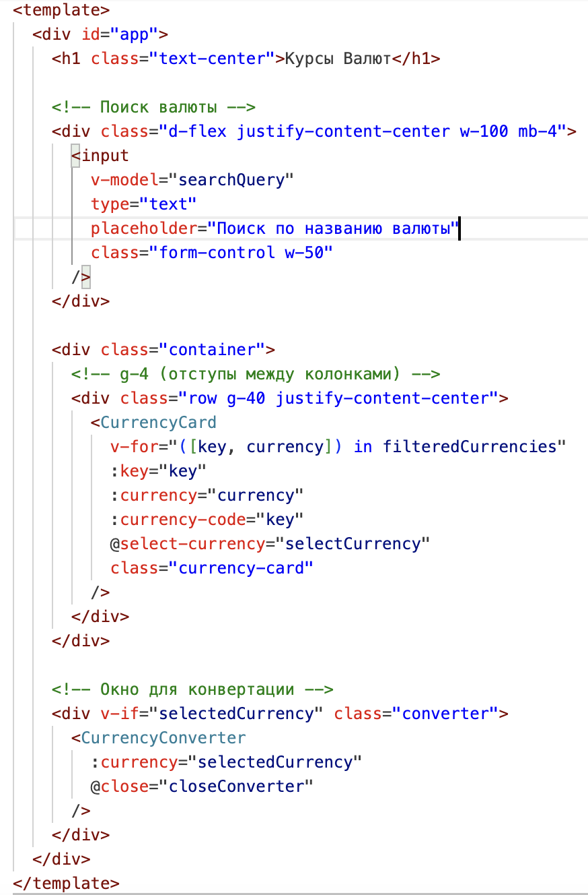
Рисунок 5 – Отображение элементов в App.vue

На вход дочерний компонент CurrencyCard.vue ожидает currency (валюта) в формате Object, currencyCode в формате String (рис. 6).

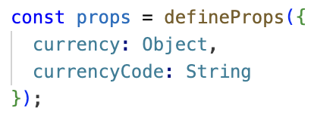
Рисунок 6 – Формат ожидаемой информации

В данном дочернем компоненте происходит вычисление Динамики курса (по сравнению с предыдущем днем) – выводится разница между сегодняшним курсом и вчерашним, а также в зависимости от разницы (отрицательная/ положительная) присваивается «класс» Negative/ Positive для дальнейшего визуального отображения (рис. 7).

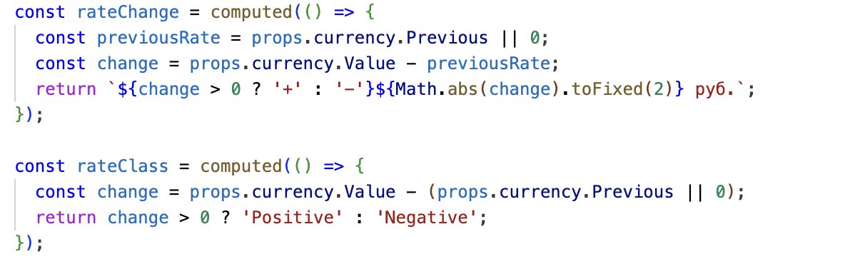
Рисунок 7 – Вычисление Динамики курса валюты

В карточке валюты происходит отображение названия, курса (на текущей момент времени) и динамика изменения курса (рис. 8).

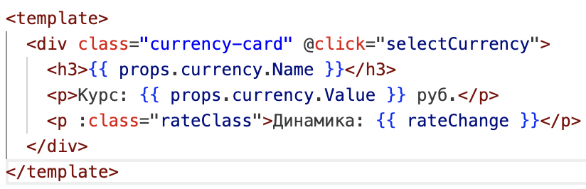
Рисунок 8 – Отображение элементов дочернего компонента CurrencyCard.vue

На вход дочерний компонент CurrencyConverter.vue ожидает currency (валюта) в формате Object (рис. 9).

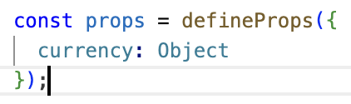
Рисунок 9 – Формат ожидаемой информации

Функция конвертации реализована следующим образом (через вычисляемое поле computed) (рис. 10):
- значение, введенное пользователем, умножается на курс выбранной ранее валюты;
- конвертация выводится с округлением до двух знаков после запятой.

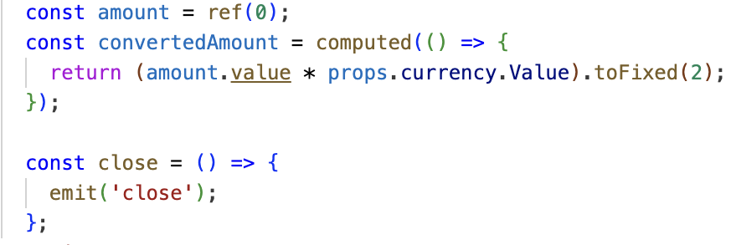
Рисунок 10 – Функции конвертации валюты и выхода из окна конвертации

Окно конвертации представляет собой Название выбранной пользователем валюты, блок Ввода числового значения, Результат конвертации и кнопка закрытия (переход на главную страницу) (рис. 11).

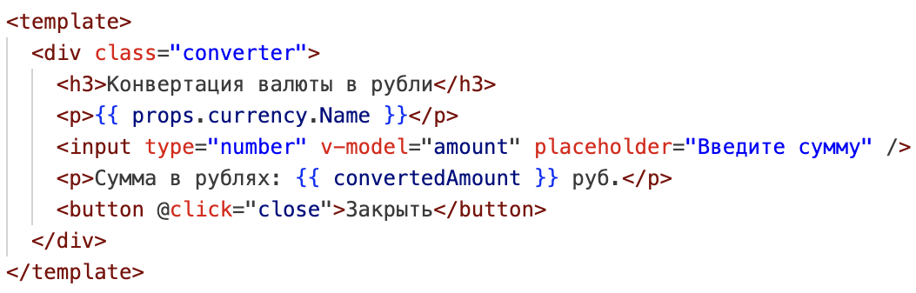
Рисунок 11 – Отображение элементов в дочернем компоненте CurrencyConverter.vue

Работа с приложением «Валюты»
На главной странице приложения пользователю видны карточки всех Валют. В зависимости от размера экрана (страницы браузера) происходит масштабирование элементов (достигается благодаря библиотеке Bootstrap):
- мобильные устройства (менее 576px): карточки будут занимать всю ширину экрана, по одной в ряду (рис. 12);
- средние экраны (от 576px до 767px): карточки будут располагаться по 2 в ряду (рис. 13);
- большие экраны (от 768px до 991px): карточки будут располагаться по 3 в ряду (рис. 14).

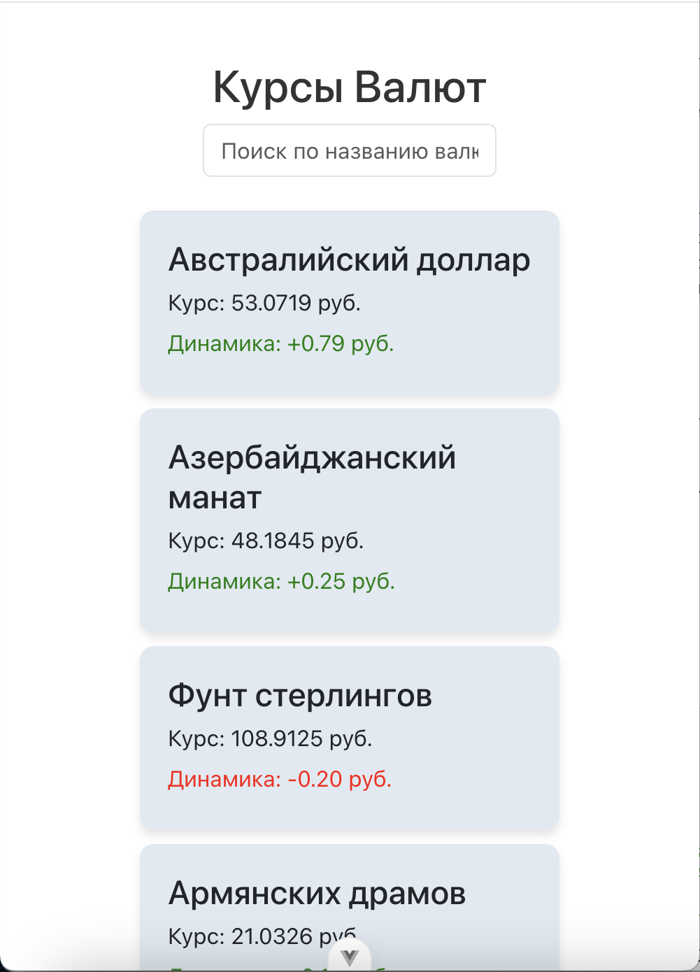
Рисунок 12 – Расположение элементов при малом размере экрана

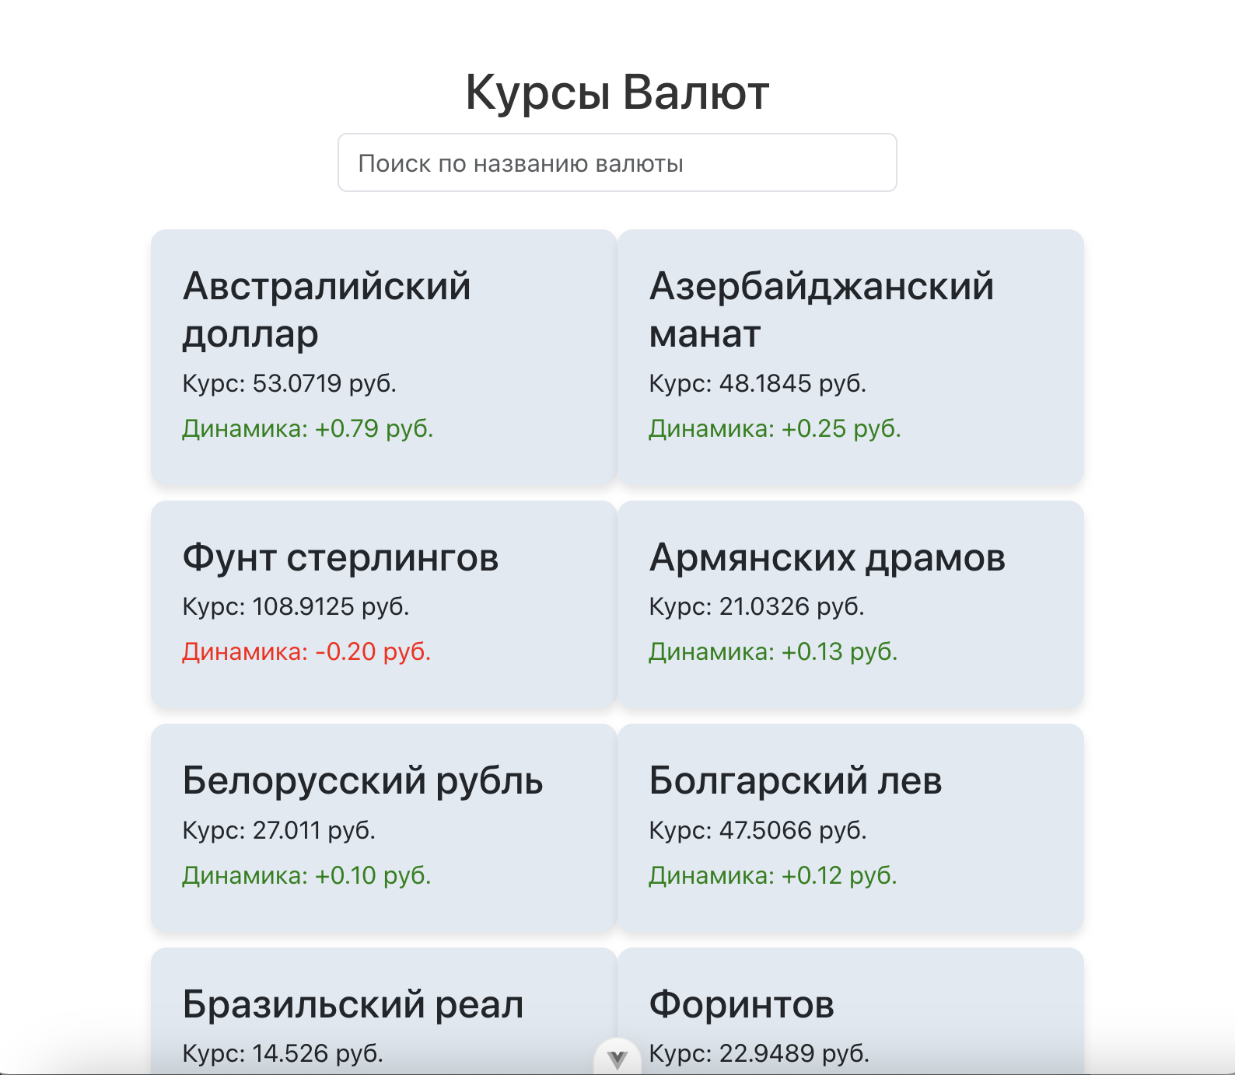
Рисунок 13 – Расположение элементов при среднем размере экрана

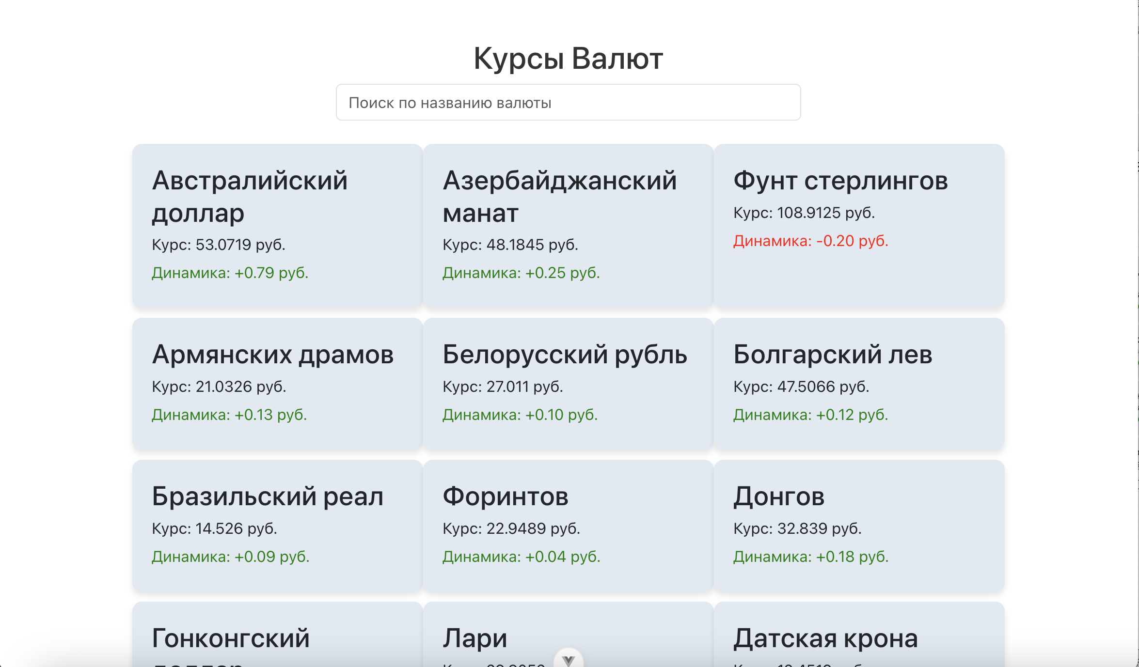
Рисунок 14 – Расположение элементов при большом размере экрана

В блоке с названием «Поиск по названию валюты» можно прописывать интересующую валюту – вывод карточек Валют, содержащих то, что ввел пользователь (рис 15).

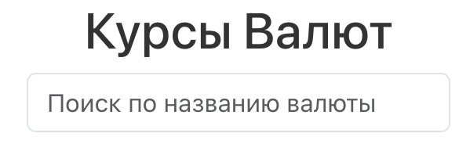
Рисунок 15 – Блок Поиска по имени Валюты

Карточка валюты содержит информацию о Названии валюты, его текущем Курсе и Динамика (рис. 16).

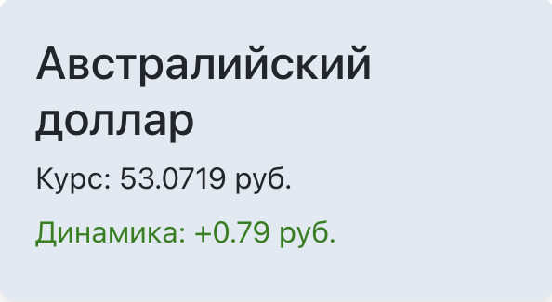
Рисунок 16 – Карточка Валюты

При нажатии на карточку Валюты открывается окно «Конвертации валюты в рубли», где пользователь может ввести число, которое будет конвертировано в рубли (вывод результата «Сумма в рублях: *.** руб.») и кнопка «Закрыть» для выхода из Окна Конвертации (переход на главную страницу) (рис. 17).

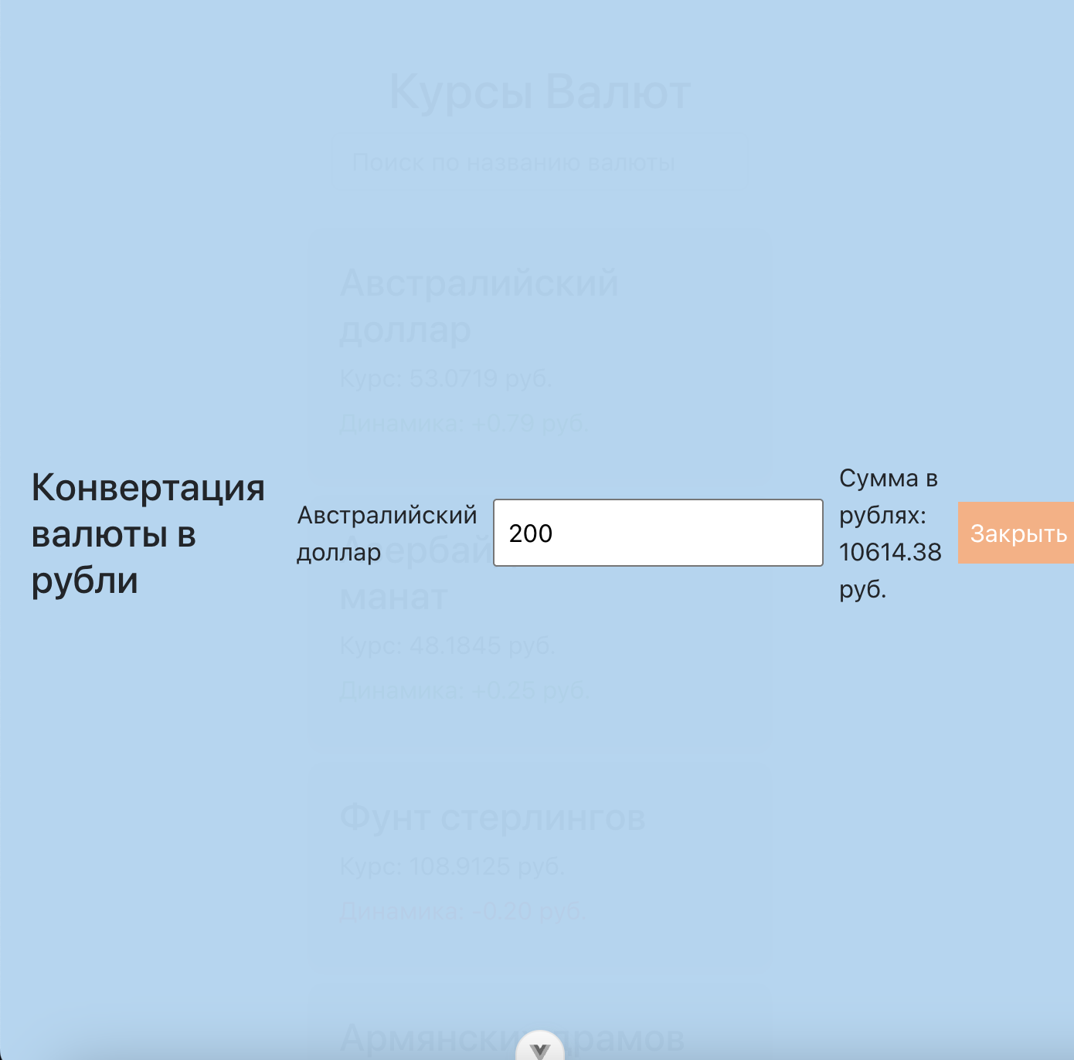
Рисунок 17 – Окно «Конвертация валюты в рубли»

ПРИЛОЖЕНИЯ

Приложение 1
Код программы App.vue (родительский компонент)
<script setup>
import { ref, onMounted, computed } from 'vue';
// добавляем дочерние компоненты - связывание
import CurrencyCard from './components/CurrencyCard.vue';
import CurrencyConverter from './components/CurrencyConverter.vue';

import 'bootstrap/dist/css/bootstrap.min.css';

const currencies = ref({});
const selectedCurrency = ref(null);
const searchQuery = ref("");

const fetchCurrencies = async () => {
try {
const response = await fetch(`https://www.cbr-xml-daily.ru/daily_json.js`);
const data = await response.json();
currencies.value = data.Valute;
} catch (error) {
console.error('Ошибка при загрузке данных:', error);
}
};

const selectCurrency = (currency) => {
selectedCurrency.value = currency;
};

const closeConverter = () => {
selectedCurrency.value = null;
};

// Фильтрация валют по имени
const filteredCurrencies = computed(() => {
// Проходим по всем валютам и фильтруем их по имени, если оно соответствует поисковому запросу
// используем Object.entries() для получения массива пар [ключ, значение], где ключ — это код валюты,
// а значение — объект с данными о валюте.
return Object.entries(currencies.value).filter(([key, currency]) =>
currency.Name.toLowerCase().includes(searchQuery.value.toLowerCase())
);
});

onMounted(() => {
fetchCurrencies();
});
</script>

<template>
<div id="app">
<h1 class="text-center">Курсы Валют</h1>

<!-- Поиск валюты -->
<div class="d-flex justify-content-center w-100 mb-4">
<input
v-model="searchQuery"
type="text"
placeholder="Поиск по названию валюты"
class="form-control w-50"
/>
</div>

<div class="container">
<!-- g-4 (отступы между колонками) -->
<div class="row g-40 justify-content-center">
<CurrencyCard
v-for="([key, currency]) in filteredCurrencies"
:key="key"
:currency="currency"
:currency-code="key"
@select-currency="selectCurrency"
class="currency-card"
/>
</div>
</div>

<!-- Окно для конвертации -->
<div v-if="selectedCurrency" class="converter">
<CurrencyConverter
:currency="selectedCurrency"
@close="closeConverter"
/>
</div>
</div>
</template>

<style>
.converter {
position: fixed;
top: 0;
left: 0;
width: 100%;
height: 100%;
/* background: rgba(217, 241, 172, 0.825); */
background: rgba(172, 213, 241, 0.825);
display: flex;
justify-content: center;
align-items: center;
}

.container {
display: flex;
justify-content: center;
align-items: center;
flex-wrap: wrap;
padding: 0 15px;
}

#app {
display: flex;
flex-direction: column;
justify-content: flex-start; /* Верхняя часть страницы */
align-items: center;
padding: 20px;
}

h1 {
font-size: 2rem;
color: #333;
}

.currency-card {
background-color: #e0e9f1;
box-shadow: 0 4px 6px rgba(0, 0, 0, 0.1);
padding: 20px;
border-radius: 10px;
/* длинные названия не выходили за пределы карточки.
Эти стили гарантируют,
что текст будет обрезаться с многоточием, если он слишком длинный. */
/* overflow: hidden;
text-overflow: ellipsis;
white-space: nowrap; */
margin-bottom: 10px;
cursor: pointer;
width: 300px;
}

/* Эффект наведения на карточки */
.currency-card:hover {
transform: translateY(-5px);
box-shadow: 0 8px 10px rgba(0, 0, 0, 0.1);
}
</style>

Приложение 2
Код программы CurrencyCard.vue (дочерний компонент)
<script setup>
import { defineProps, defineEmits, computed } from 'vue';

const props = defineProps({
currency: Object,
currencyCode: String
});

const emit = defineEmits();

const rateChange = computed(() => {
const previousRate = props.currency.Previous || 0;
const change = props.currency.Value - previousRate;
return `${change > 0 ? '+' : '-'}${Math.abs(change).toFixed(2)} руб.`;
});

const rateClass = computed(() => {
const change = props.currency.Value - (props.currency.Previous || 0);
return change > 0 ? 'Positive' : 'Negative';
});

const selectCurrency = () => {
// передача пользовательского события (через дочерний компонент) в родительский
emit('select-currency', props.currency);
};
</script>

<template>
<div class="currency-card" @click="selectCurrency">
<h3>{{ props.currency.Name }}</h3>
<p>Курс: {{ props.currency.Value }} руб.</p>
<p :class="rateClass">Динамика: {{ rateChange }}</p>
</div>
</template>

<style scoped>
.currency-card h3 {
margin: 0;
}

.currency-card p {
margin: 5px 0;
}

.currency-card .Positive {
color: green;
}

.currency-card .Negative {
color: red;
}
</style>

Приложение 3
Код программы CurrencyConverter.vue (дочерний компонент)
<script setup>
import { ref, computed, defineEmits } from 'vue';

const props = defineProps({
currency: Object
});

const emit = defineEmits();

const amount = ref(0);
const convertedAmount = computed(() => {
return (amount.value * props.currency.Value).toFixed(2);
});

const close = () => {
emit('close');
};
</script>

<template>
<div class="converter">
<h3>Конвертация валюты в рубли</h3>
<p>{{ props.currency.Name }}</p>
<input type="number" v-model="amount" placeholder="Введите сумму" />
<p>Сумма в рублях: {{ convertedAmount }} руб.</p>
<button @click="close">Закрыть</button>
</div>
</template>

<style scoped>
input {
padding: 8px;
margin: 10px 0;
width: 100%;
}

button {
padding: 8px;
background-color: rgb(255, 173, 126);
color: white;
border: none;
cursor: pointer;
}

button:hover {
background-color: rgba(0, 195, 255, 0.598);
}

p {
margin: 0 10px 0 10px;
}

h3 {
margin: 0 10px 0 20px;
}
</style>

